「報告書」

大東文化大学７班
・鈴木 惇
・瀬戸祥雄
・長嶺 麻乃
１．動機
２．Yahoo! JAPANについて
３．Yahoo! JAPANの現状
①利用状況
②広告事業の現状
４．インターネット広告について
①インターネット広告市場の動向
②市場の成長要因
５．考察
６．参考文献
１．動機
班のみんながYahoo! JAPANを利用しているため、Yahoo! JAPANについて知りたくなったのでこのテーマにしました。
調べていくうちに、広告事業がYahoo! JAPANの主力事業だと分かりその二つの関係について調べてみたくなりました。

２．Yahoo! JAPANについて
①企業概要
社名：ヤフー株式会社
主な事業内容：
・インターネット上の広告事業
・イーコマース事業
・会員サービス事業
・その他事業
業種分類：情報・通信業
設立年月日：1996年1月31日
代表社名：井上 雅博
従業員数：2,686人（2008年3月31日現在）
売上高：2,620億2,700万円（2007年度）

②沿革
1996年1月インターネット上の情報検索サービスの提供を行うことを目的として、ヤフー株式会社が設立。
1999年Yahooオークションのサービスが開始。
2006年10月ソフトバンク携帯電話向けポータルサイト「Yahoo!ケータイ」を提供開始。

③広告事業
Yahoo! JAPANは主にバナー広告とリスティング広告の２つを提供しています。
・バナー広告
バナー広告とはWebサイトに広告の画像(多くの場合は横長)を貼り、広告主のWebサイトにリンクする方法です。

・リスティング広告
検索サイトで、キーワードを入力したユーザーに対して、そのユーザーが求める情報にマッチしたウェブサイトを目立つように表示して誘導する方法です。

３．Yahoo! JAPANの現状
①利用状況
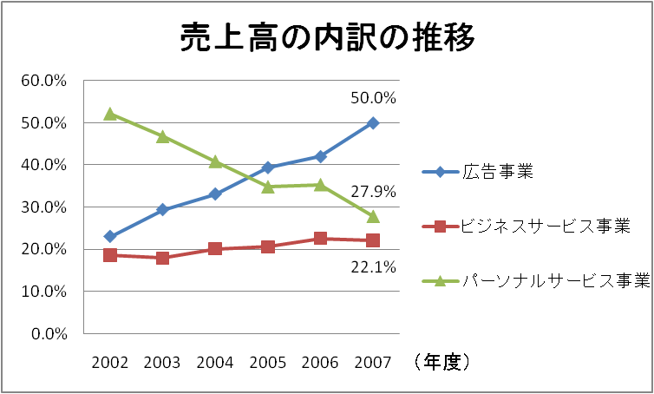
売上高の内訳を見てみると、昔はパーソナルサービス事業が主力事業でした。パーソナルサービス事業とはYahoo!オークションの利用料やYahoo! BBの月額利用料など個人向けのサービスです。ビジネスサービス事業とは、Yahoo!オークションやYahoo!ショッピングのテナント料など法人向けのサービスです。
近年、広告事業が急激に伸びており、今では広告事業が主力事業になるまでに成長しています。

②広告事業の現状
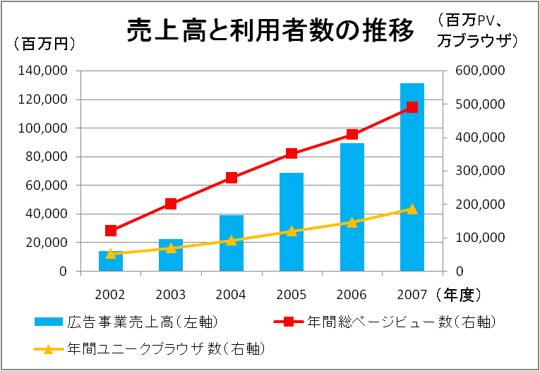
こちらは2002年から2008年までの各年のページビュー数、ユニークブラウザ数と広告売上高のグラフです。ページビュー数とは簡単にいうとWebページの表示回数です。ユニークブラウザ数とはWebサイトの訪問者数です。Webサイトの利用者数をはかる指標として使われます。
このグラフをみると、ページビュー数、ユニークブラウザ数共に伸び続けています。ユニークブラウザ数よりもページビュー数の伸びが大きく、一人がYahoo! JAPANを利用する回数も増えていると言えます。伸び続けている要因としては、Yahoo! JAPANが、さまざまなサービスを拡充していることが考えられます。また、広告事業の売上高も大きく伸びています。広告の売上高が伸びているということは、広告の価格が上がっているか、広告の数が増えているということが考えられます。

４．インターネット広告について
それでは、インターネット広告全体ではどうなのかを見ていきたいと思います。
①インターネット広告市場の動向
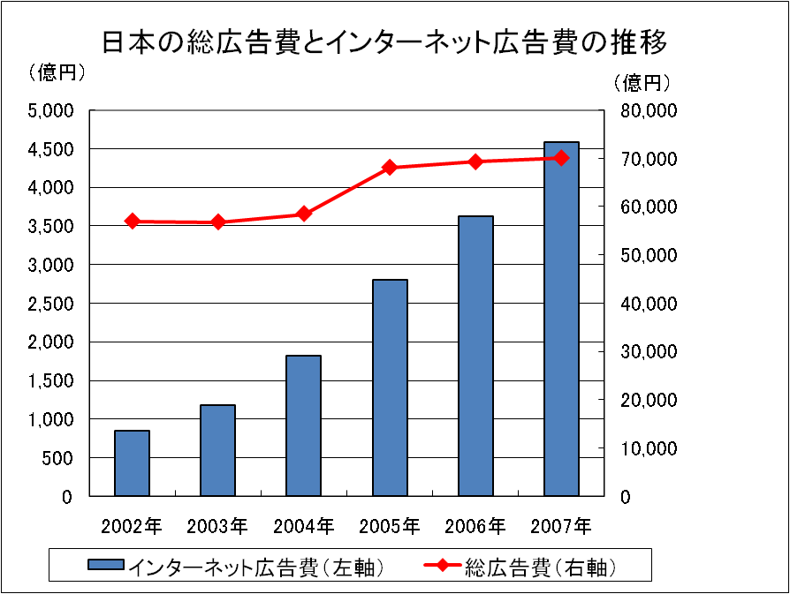
こちらのグラフは、日本国内において企業がインターネット広告にかけている費用と、広告全体にかけている費用の推移を表しています。このとおり、インターネット広告市場が急成長しています。広告市場全体も増加傾向にありますが、これはインターネット広告費が増加していることによって、全体の広告費も増加しているのだと考えられます

②市場の成長要因
市場が成長している要因について考えていきたいと思います。広告媒体は、広告を見る可能性のある人がどのくらい居るかが重要になってきます。インターネットの利用人口を見てみると、以前から多くの人が利用していることが分かります。近年、その利用者数の多さに広告効果を期待できると考える企業が増えてきているのではないかと考えられます。
また、総務省の通信利用動向調査によると、企業がインターネット広告を利用する理由として「広範囲に情報発信できる」というのが74.3％で最も多い回答でした。次に多かったのは「広告費が安い」という回答で33.0％でした。このことから、企業は低コストで大きな効果を望めると考えている、つまり費用対効果が高いと考えていることが分かります。その他にも「個々の消費者のニーズに合わせた広告が可能」（25.0％）や「広告の効果を把握しやすい」（12.7％）と回答する企業もあります。このようにインターネット広告は、広告主にとってのメリットが大きいため広告を出しやすいのだと考えられます。このこともインターネット広告費が増加している要因になっていると考えられます。また「広範囲に情報発信できる」という回答が非常に多いことから、企業が広告を見る人数を重要視していることがわかります。そのため、どのくらい利用されているのかということが、１つの指標になってきます。つまり、利用している人が多くなるほど広告媒体としての価値が高まると考えられます。

５．考察
以上のことから、Yahoo! JAPANとインターネット広告の関係について考察を述べたいと思います。私たちは、この二つの間にはこのようなサイクルが成り立つのではないかと考えました。
Yahoo! JAPANは様々なサービスを提供することで、利用者数（一人当たりが利用する回数）を増やしています。利用者が増えると広告を目にする機会も増えるため、広告媒体としての価値が高まり、企業が広告を更に出すようになります。そしてYahoo! JAPANは広告収入を得たことによりサービスを拡充でき、充実したサービスを提供することによって、また利用者が増えます。
こうしたサイクルが成り立つことから、Yahoo! JAPANの広告事業は成長してきたのだと考えました。

６．参考文献
・総務省 通信利用動向調査（2007年度）
http://www.johotsusintokei.soumu.go.jp/statistics/statistics05.html
・「インターネット白書」株式会社インプレスR&D
・Yahoo! JAPAN企業概要
http://ir.yahoo.co.jp/jp/company/profile.html

・Yahoo! JAPAN月次開示資料（2002～2007年度）
http://ir.yahoo.co.jp/jp/archives/monthly/
・電通「日本の広告費」（2007年度）
http://www.dentsu.co.jp/marketing/adex/adex2007/index.html
・ネットレイスティング
http://www.netratings.co.jp/default.htm

